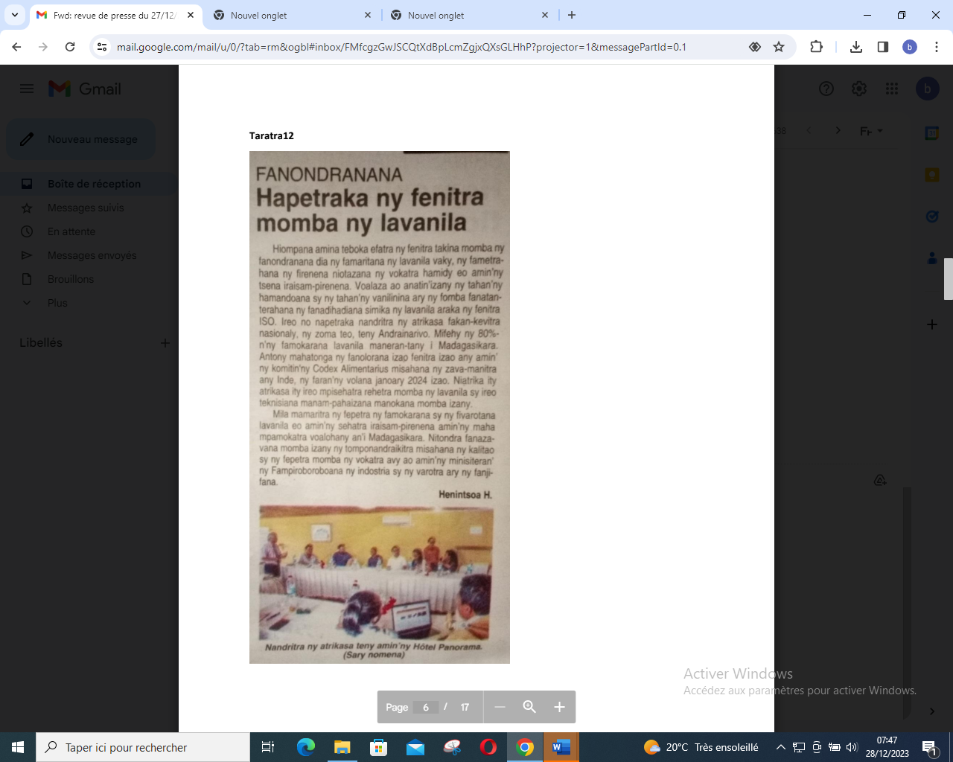

SOURCE : Taratra 12

AUTEUR : Henintsoa Hani

DATE : 27 Décembre 2023